Huiñaizaca Morales Edison Ezequiel

ehuinaizaca@est.ups.edu.ec- correo

Descripción breve

Manual técnico orientado al desarrollo y funcionamiento del sistema de prototipo de la aplicación móvil Lotus

Plantilla manual de usuario

Desarrollo de una APP móvil para la identificación y gestión de emociones en la Universidad Politécnica Salesiana.

Tabla de contenido

1. Introducción 3

*1.1.* *Propósito* 3

*1.2.* *Alcance* 3

2. Manual de funcionamiento 3

*2.1.* *Requerimientos* 3

*2.1.1.* *Hardware* 3

*2.1.2.* *Software* 3

*2.2.* *Instalación / funcionamiento* 3

*2.2.1.* *Descarga de la aplicación / descripción de módulos del prototipo* 3

*2.2.2.* *Inicio del Sistema / Conexión de prototipo / modo de uso* 4

*2.2.2.1.* *Instalación del sistema / encendido del prototipo / etc* 4

*2.2.2.2.* *Creación de un nuevo usuario / registro de un usuario / etc* 4

*2.3.* *Consideraciones / Recomendaciones* 4

1. Introducción

Este manual tiene como finalidad dar a conocer al usuario las características y las funcionabilidades disponibles en el prototipo el cual fue diseñado con el propósito de ayudar con el tratamiento de la depresión y ansiedad que tienen los usuarios.

También posee las siguientes características:

* Calendario
* Poder elegir actividades
* Resumen de sentimiento.

# Propósito

El siguiente prototipo tiene como propósito el ayudar a los usuarios con el tratamiento de la depresión y ansiedad mediante la creación de una aplicación móvil.

# Alcance

Diseñar, Construir e Implementar una aplicación móvil para el control del estado emocional de los usuarios, y de esta manera permita proporcionar estrategias para la mejora de la salud emocional del usuario.

1. Manual de funcionamiento

# Requerimientos

La siguiente aplicación tiene como requisitos mínimos de hardware y software los siguientes puntos:

### Hardware

Requisito mínimo para la instalación de la aplicación en un dispositivo móvil:

* Mínimo 2Gb de RAM
* Mínimo un procesador Exynos 7420 o equivalente
* Almacenamiento mínimo de 30 Gb

### Software

Requisito mínimo para la instalación de la aplicación en un dispositivo móvil:

* Android 7.0 o superior
* Versión kernel 3.10.61 o superior
* Versión Knox 2.7.1 o superior

# Instalación y funcionamiento

En el siguiente punto se detalla la instalación, ejecución o funcionamiento de la aplicación.

### Descarga de la aplicación

Par descargar el prototipo se debe de ingresar al siguiente [enlace](https://estliveupsedu-my.sharepoint.com/:f:/g/personal/ehuinaizaca_est_ups_edu_ec/ElMjNmzPb2FNgVcdLbR6PpYBNsbW_KQWIRqbT8vEIKCpbA?e=xTtl80) , y luego se procede a descargar la APK en el móvil

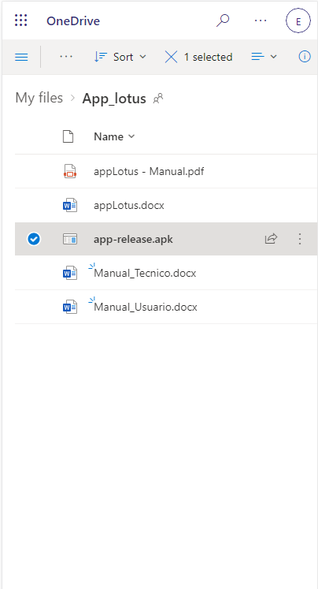

Figura 1: Opción para descargar la aplicación (Imagen Ejemplo)

Luego de abrirá Mis archivos donde se encuentra la aplicación móvil

Figura 2: Ubicación de la APK (Imagen Ejemplo)

En la sección de archivos de instalación se debe de seleccionar la carpeta de archivos de instalación la cual se puede ver en la Fig. 3

Figura 3: Ubicación del instalador (Imagen Ejemplo)

Luego se selecciona la aplicación para instalar como se puede ver en la fig 4

Figura 4: instalador de la aplicación (Imagen Ejemplo)

Luego se procede a instalar la aplicación y se procede a instalar la aplicación como se pude ver en la figura 5

Figura 1: Instalación de la aplicación Lotus (Imagen Ejemplo)

### Inicio del Sistema

### Creación de un nuevo usuario

En la figura 2 se puede apreciar el diseño del registro del usuario el cual se puede elegir la imagen, el apodo, y el correo (opcional).

Figura 2: Diseño de la página de registro del usuario

### Advertencia

En la figura 3 y 4 se puede visualizar el diseño de las notificaciones o advertencia que tiene la aplicación los cuales especifica que solo es una aplicación de ayuda.

Figura 3: Diseño de la advertencia de la aplicación

Figura 4: Diseño de la advertencia de la aplicación

### Cuestionario

La figura 5 se puede apreciar una encuesta la cual es usada para determinar el tipo de trastornó que tiene el usuario.

Figura 5: Diseño del cuestionario

### Pregunta

En la figura 6 se visualiza la pantalla del sentimiento la cual consta de 5 botones los cuales una vez seleccionados se redireccionará la siguiente pantalla

Figura 6: Diseño pantalla de sentimiento

### Sentimiento

En la figura 7 se puede ver las distintas emociones disponibles y según cual emoción se elija se le asignara distintas actividades.

Figura 7: Emociones disponibles

### Actividad

La figura 8 muestra la pantalla de actividades la cual está compuesto paralas actividades que se mostraran de acuerdo con la emoción seleccionada en la pregunta 2

Figura 8: Diseño de la pantalla de actividad

### Recomendación de la actividad

En la figura 9 se puede ver el diseño que tiene la pantalla de subactividades la cual permite elegir la una subactividad

Figura 9: Diseño pantalla de subactividades

### Selección del horario

En la fig. 10 se puede visualizar la opción de seleccionar la hora de inicio y de fin que tendrá cada actividad seleccionada.

Figura 10: Diseño de la pantalla del horario

### Elección del horario

En la figura 11 se puede ver la pantalla que permite elegir la hora del inicio y el final de la aplicación.

Figura 11: diseño del selector de la hora

### Calendario

En la fig. 12 se puede ver la pantalla que muestra el calendario principal donde se encontrara la emoción del día. Y al mantener presionado sobre las casillas de las fechas aparecerá la agenda de las actividades que tiene el usuario

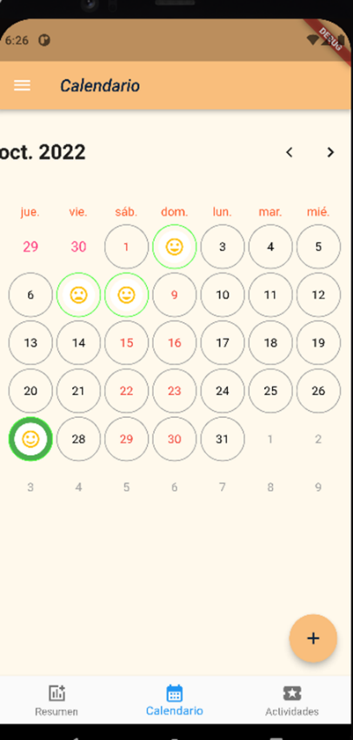

Figura 12: Diseño del calendario

### Agenda de actividades

En la figura 13 muestra el resumen de las actividades el cual contiene el resumen detallado de las actividades que el usuario a lo largo de los días.

Figura 13: Agenda de actividades

### Menú lateral

La fig.14 muestra el menú lateral de la aplicación que lleva a las distintas funciones de la aplicación como el perfil del usuario, el calendario, el resumen y la información de la aplicación.

Figura 14: Diseño del menú lateral

### Información del sistema

En la figura 15 se puede ver la descripción de los que aportaron para la creación de la aplicación.

Figura 15: Diseño de la información

### Resumen mensual

La fig. 16 muestra el diseño que tiene el informe mensual de la aplicación

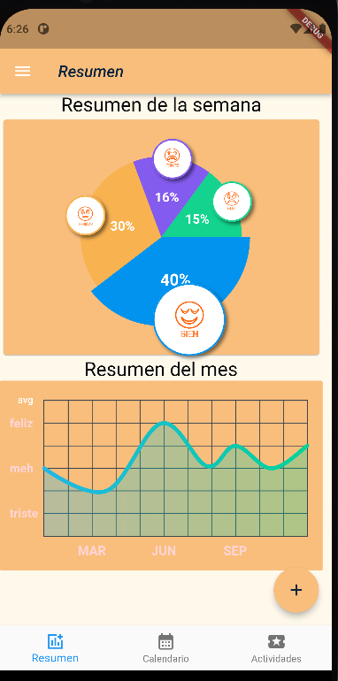

Figura 15: Diseño del resumen mensual

### Pantalla del perfil

En la figura 17 se puede ver la descripción del usuario la cual contiene la imagen del perfil, el nombre del usuario y el correo el cual es opcional.

Figura 17: Diseño del Perfil del usuario

# Recomendaciones

Se recomienda tener en que al momento de instalar aparecerá una advertencia de seguridad la cual se debe de dar permisos para que se pueda instalar la aplicación.